Врачи Больницы имени Георгия Сперанского рассказали о защите детей в жару
16.07.2021
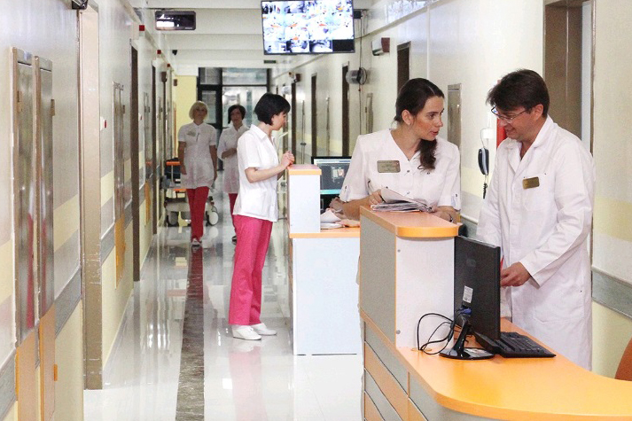

Сотрудники детской городской клинической больницы имени Георгия Сперанского 15 июля рассказали о том, как защитить ребенка в жаркую погоду.

Во-первых, не стоит оставлять малышей в душных и закрытых помещениях. Комнату нужно проветривать и включать увлажнитель воздуха, сообщили на сайте медицинского учреждения.

Отметим, что поток воздуха не должен быть направлен на спящего ребенка.

Пользователи узнали об основных симптомах теплового удара у детей. Малыш становится вялым, сонливым, красным, горячим, отказывается от еды и капризничает. Если ребенок долго не просыпается, необходимо вызвать неотложку.

Адрес страницы: http://presnya.mos.ru/presscenter/news/detail/10111994.html
Управа Пресненского района города Москвы

